Rundskriv 27/2003

Til: | Byrådsavdelingene, etatene og bydelene | Saksnr.: | 200304335-5
Til: | Byrådsavdelingene, etatene og bydelene | Arkivkode: | 122.1
Fra: | Byrådsavdeling for finans og utvikling | Utsendt dato: | 13.10.2003
Saksbeh.: | Bitte Thoen | Gjelder fra:
Telefon: | 23 46 16 65 | Gjelder til: | D.D.
 |  | Erstatter: | 24/2002

Rutiner vedrørende oppfølging av sentralt og lokalt budsjett

Vi nærmer oss avslutningen for kommuneregnskapet 2003 og i den forbindelse vil vi gjennomgå rutinene for budsjettoppfølging. Det er også foretatt oppgraderinger av ABM og skifte av driftsleverandør som medfører endringer fra tidligere rutiner.

Rundskrivet omhandler rutiner vedrørende oppfølging av lokalt / sentralt budsjett. For mer utfyllende kommentarer vises det til rutinehåndboken kapittel A.5 – BUDSJETTJUSTERINGER SENTRALT OG LOKALT.

Melding om budsjettjusteringer:
Alle budsjettjusteringer og justeringer av kostnadsoverslag skal meddeles egen byrådsavdeling, byrådsavdelingen for finans og utvikling ved finansseksjonen og kommunerevisjonen fortløpende og seneste innen en uke etter at vedtaket er fattet. Vedtak må fattes innen utgangen av året. Jmf. Økonomireglementet for 2003.

Byrådsavdelingene er fortsatt selv ansvarlig for å informere sine underliggende etater / bydeler om vedtatte budsjettjusteringer.

Månedlig kontroll mellom sentralt – lokalt budsjett.
Avstemmingen av sentralt bykasse budsjett og lokalt virksomhetsbudsjett skal skje på netto rammenivå i ABM. Byrådsavdelinger, etater og bydeler er selv ansvarlig for ajourhold av eget budsjett og at det er samsvar mellom lokalt og sentralt budsjett ved overføring til ABW. Virksomhetene er selv ansvarlig for å foreta en utlistning av bykassebudsjett (firma 01) fra ABM (Excel) og foreta avstemming mot eget budsjett.

Utlistning fra bykasse firma (01)
For å foreta en utlistning fra bykassa (firma 01) går man inn i Excel.
Velg budsjett og logg på database

Logg på med:
- Datakilde: ABMSTERIA
- BrukerID: xxxbykas (xxx skal byttes ut med trebokstavs firmakode)
- Passord: likt som bruker ID
- OK

- Klient: 01,01 Bykassen
- Versjon : 2003DJ, Dok 3 med justeringer
- Byvirk
- OK

Man har nå logget seg på Bykasse firma 01 og skal foreta en utlistning over de kapitler man skal avstemme.

Velg budsjett – utlistning – transaksjoner.

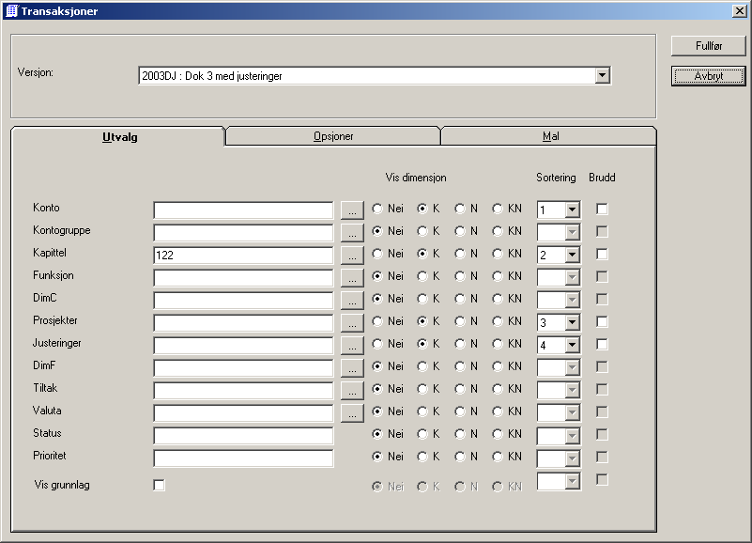

Utlistningen viser hva som er meldt inn på valgte kapittel i bykassa. I kolonnen for justeringer ser man hvem som har vedtaksmyndighet i saken, notatfeltet viser hvilket nummer saken har, hvilken dato vedtaket er fattet og evt. sikkord om hva saken gjelder.

Velg deretter følgende opsjoner for å få med nødvendig informasjon om den enkelte budsjettransaksjon.

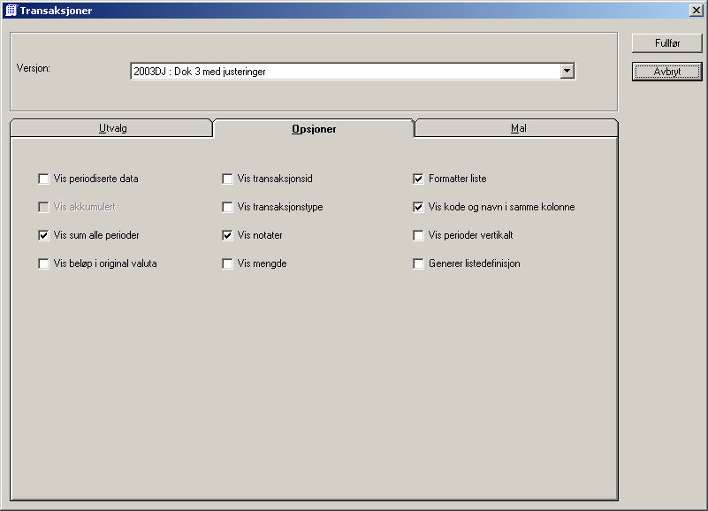

Ikke samsvar mellom sentralt og lokalt budsjett ?
Når det ikke er samsvar mellom sentralt og lokalt budsjett ved månedsavslutning må virksomheten selv melde fra om dette. De må opplyse om hvilke vedtak som utgjør differansen. Send gjerne melding om dette på mail eller telefon.

Overføring fra ABM til ABW:
Virksomhetene er ansvarlig for overføring av avstemt budsjett til ABW minimum en gang pr. måned, og senest innen periodeslutt. Har virksomhetene mange budsjettjusteringer i perioden bør overføringen til ABW foretas hyppigere. All rapportering vil foretas fra ABW. Periodeslutt er satt til femte virkedag hver måned.

Ved overføring til ABW er det viktig å få med BUD.ID som ”styrer” de forskjellige budsjettjusteringene til rett budsjett type. Figuren nedenfor viser de valg som må gjøres for å sikre en korrekt overføring.

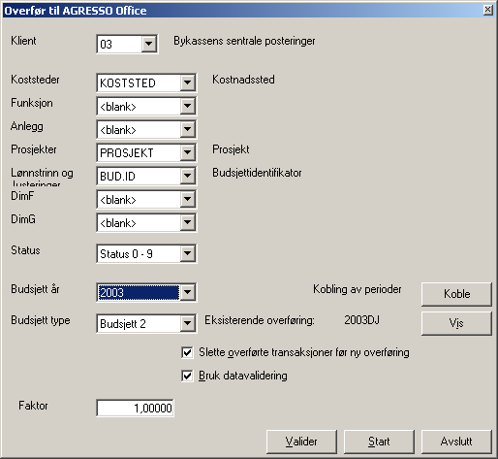

Terje Ruud Jens Hertzberg
Finanssjef Konsernregnskapssjef

